ATSAKYDAMAS Į KLAUSIMUS, GERIAU PAŽINSI VILNIŲ, O MES SUSUMAVĘ REZULTATUS MATYSIME, KAS MŪSŲ SOSTINĖJE GYVENTOJŲ ŽVILGSNĮ TRAUKIA LABIAUSIAI. PAŽYMĖK AR PARYŠKINK PASIRINKTĄ ATSAKYMĄ IR ATSIŲSK.

GRAŽIAUSIŲ VILNIAUS VIETŲ TOP 10
1. Kuris pastatas tau yra Vilniaus simbolis?
A. Televizijos bokštas.
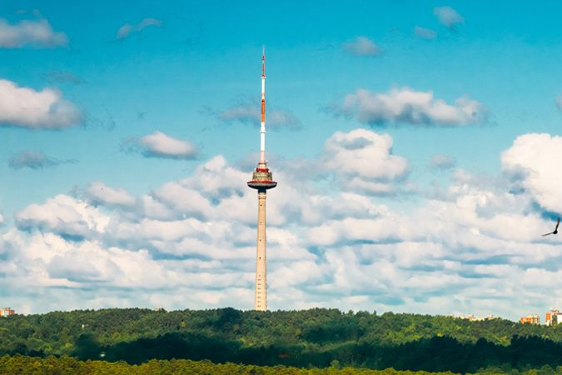
B. Gedimino pilis.
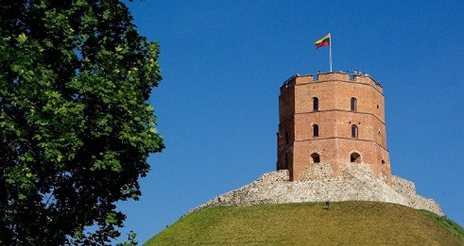
C. Buvę sporto rūmai.
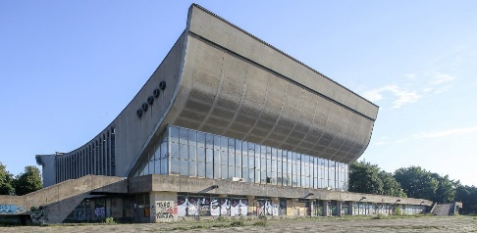

2. Kuri Vilniaus bažnyčia tau gražiausia?
A. Arkikatedra bazilika.
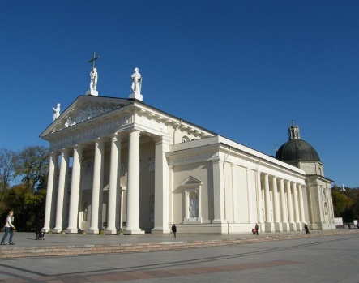
B. Šv. Onos.
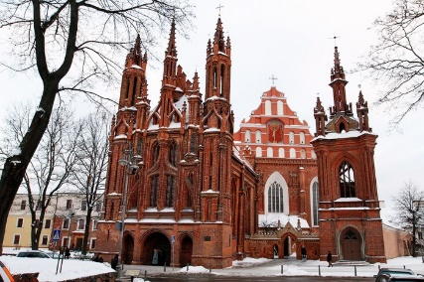
C. Šv. Petro ir Povilo.
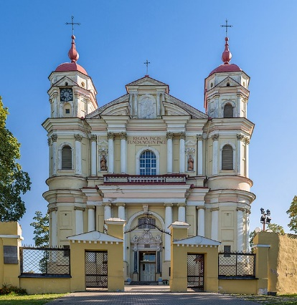
3. Kuris Vilniaus tiltas tau gražiausias?
A. Karaliaus Mindaugo.
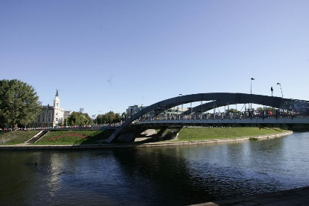
B. Baltasis pėsčiųjų.
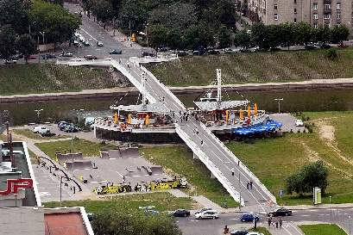
C. Žaliasis.
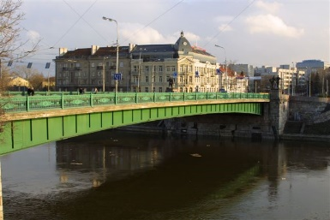
4. Kuris parkas tau patinka labiausiai?
A. Vingio parkas netoli Lazdynų.
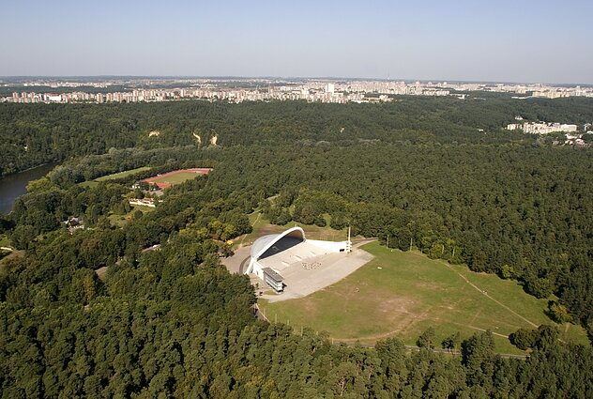
B. Kalnų parkas netoli Antakalnio.
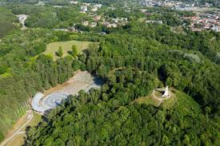
C. Bernardinų sodas Senamiestyje.
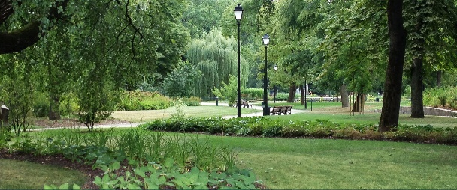

5. Kuris miesto paminklas tau įsimintiniausias?
A. Karaliaus Mindaugo.
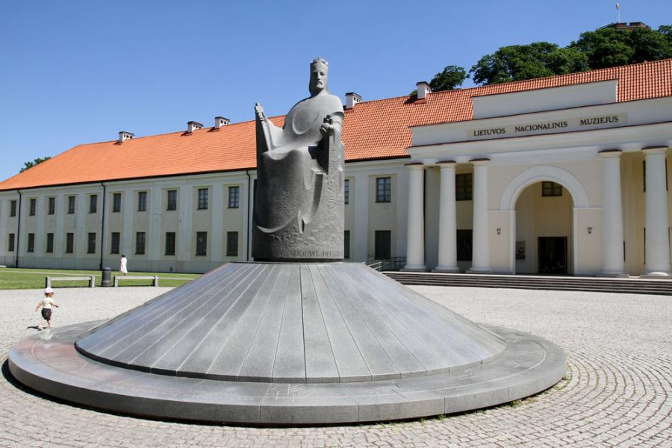

B. Kunigaikščio Gedimino.
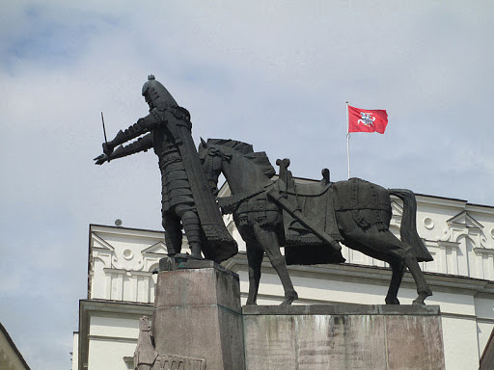
C. Lietuvos nepriklausomybės siekėjo Jono Basanavičiaus.
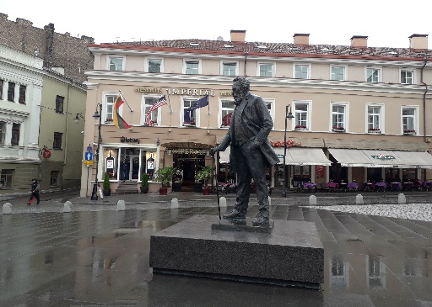

6. Kuris miesto fontanas tau yra žaviausias?
A. Lukiškių aikštės.
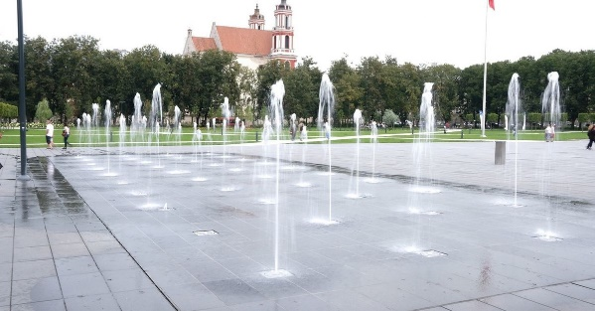
B. Rotušės aikštės.
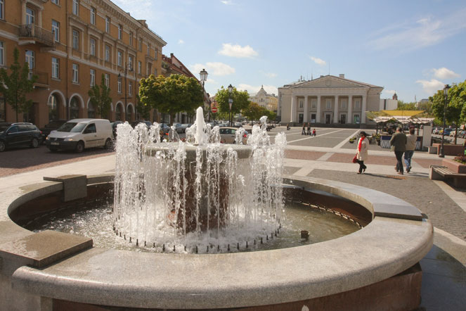

C. Europos aikštės.
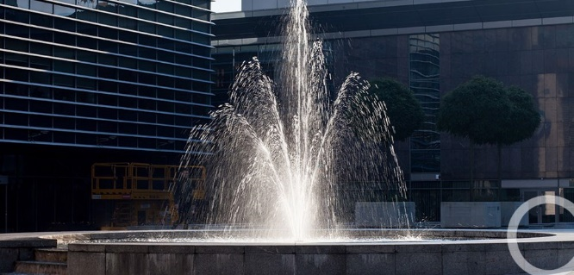

7. Kuris naujasis Vilniaus pastatas tau yra gražiausias?
A. Miesto savivaldybės.
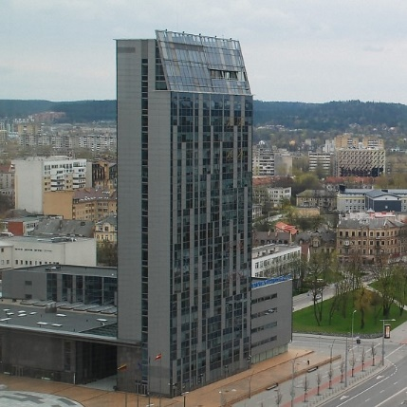
B. „Vilniaus vartai“.
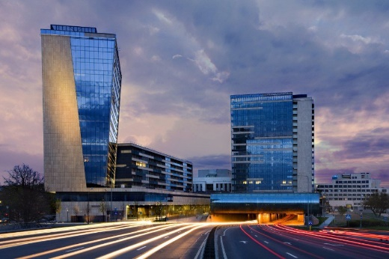
C. Verslo centras „K 29“.
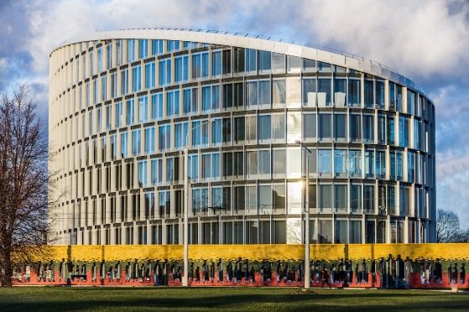
8. Ant kurio kalno labiausiai norėtum užlipti?
A. Trijų Kryžių.
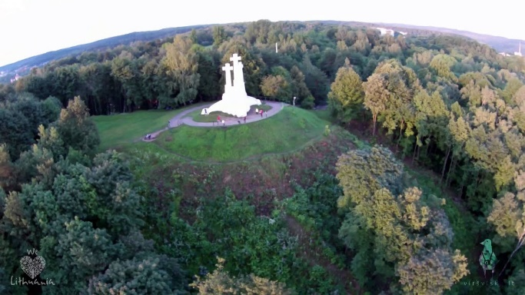
B. Tauro kalno netoli Lukiškių.
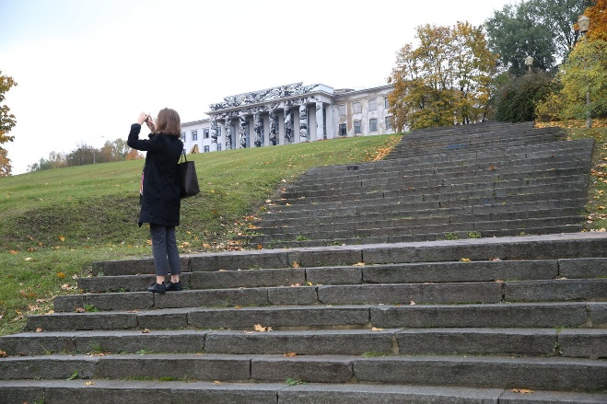
C. Stalo kalno Kalnų parke.
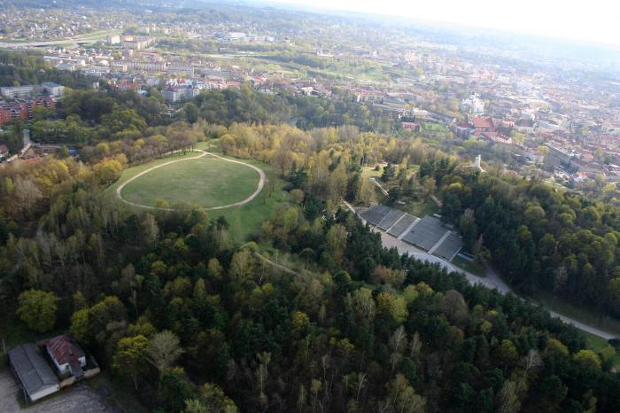
9. Kur labiausiai norėtum apsilankyti?
A. Operos ir baleto teatre.
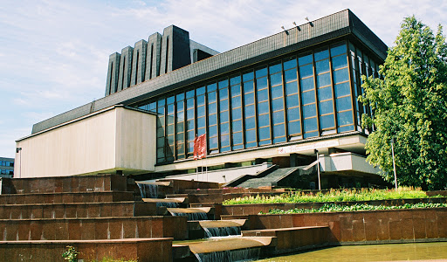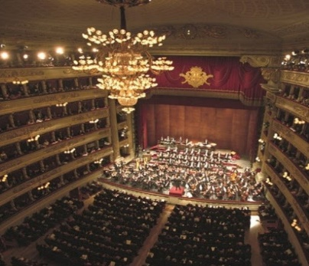
B. Kongresų rūmuose.
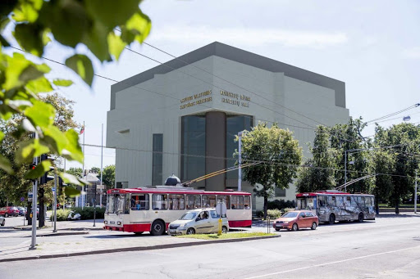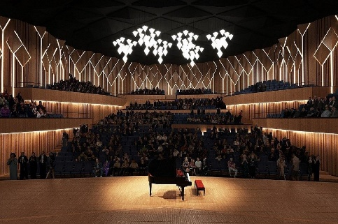
C. Nacionaliniame dramos teatre.
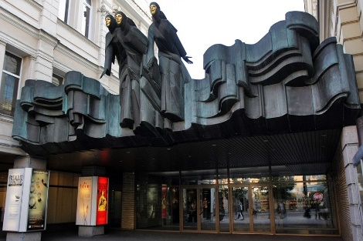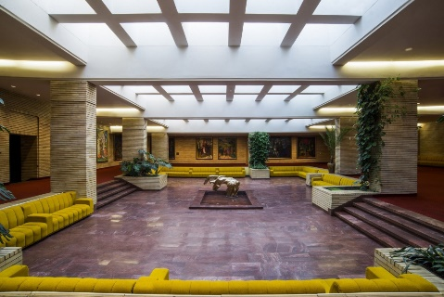

10. Kuri gatvė mieste tau gražiausia?
A. Konstitucijos prospektas.
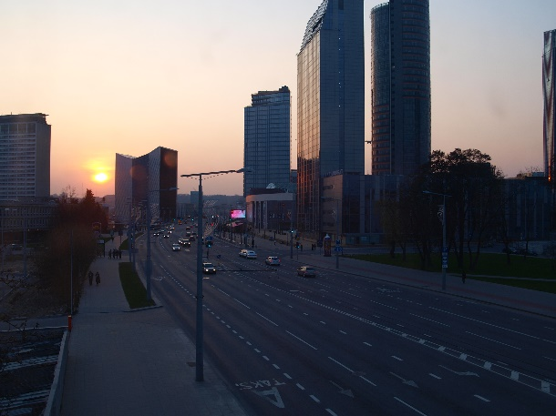
B. Gedimino prospektas.
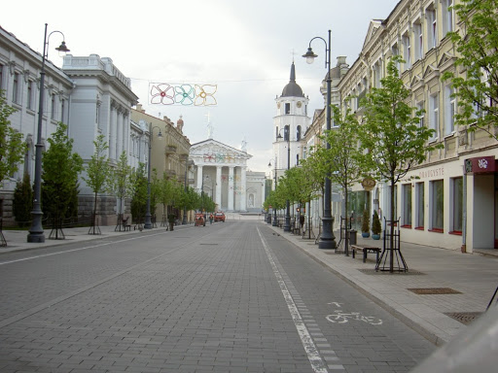
C. Pilies gatvė.
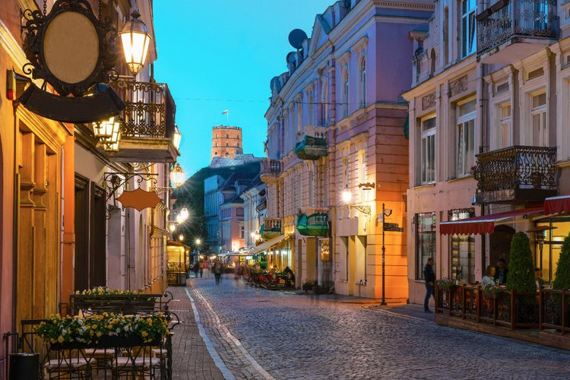

AČIŪ UŽ ATSAKYMUS.

